Планирование коррекционной деятельности
учителя-дефектолога Гомоль М. А. на 23. 04. 2020 г.
 | Задачи | Задания | Форма общения | Контроль
1. Занятие с ребёнком с СДВГ. | - развивать фонематическое восприятие;  - развивать мышление;  -развивать речь;  - развивать графо-моторные навыки. | См. приложение 1. | Электронная почта, Whats app, телефон. | Фото
2. Занятие для ребёнка старшего дошкольного возраста с задержкой психического развития. | - развивать внимание, память;  - развивать моторику;  - развивать ФЭМП (числовой ряд 1-10). | См. приложение 2. | Электронная почта, Whats app, телефон | Фото
3. Занятие для ребёнка дошкольного возраста с ЗПР. | - развивать внимание;  -формировать понимание инструкции;  - развивать восприятие. | См. приложение 3. | Электронная почта, Whats app, телефон | Фото
4. Занятие для ребёнка старшего дошкольного возраста с УО. | - развивать мышление и сенсомоторную сферу. | Даны рекомендации маме (игры на соотнесение предметов, фигур, цветов) | Электронная почта, Whats app, телефон | Фото
5. Занятие для ребёнка младшего школьного возраста с задержкой психического развития. | - развивать фонематическое восприятие;  - формировать навыки беглого чтения;  - повторить буквы;  -развивать речь;  - развивать графо-моторные навыки. | См. приложение 4. | Соц.сеть, телефон | Фото
6. Занятие для ребёнка дошкольного возраста с ЗПР. | - развивать внимание, память;  - развивать логику, мышление;  - развивать речь и моторику. | См. приложение 5. | Электронная почта, Whats app, телефон | Фото
Методическая работа | Подготовка материала для сайта и группы по темам по разным возрастным категориям.

Приложение 1.
Твердые и мягкие согласные
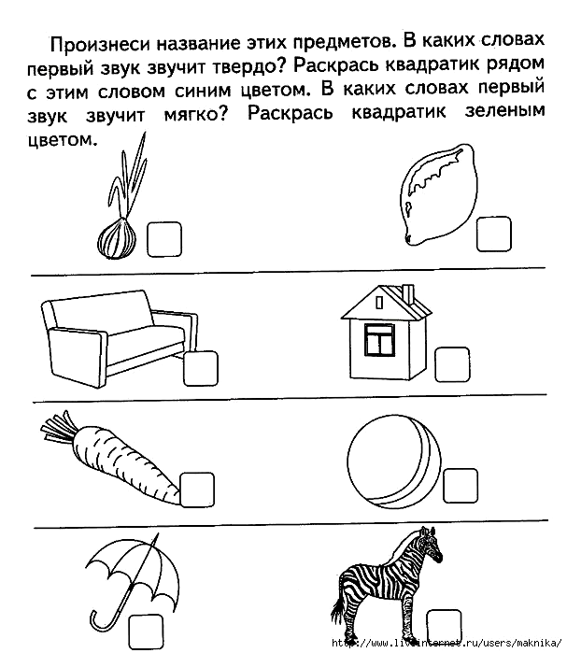
Выделение первого звука в словах
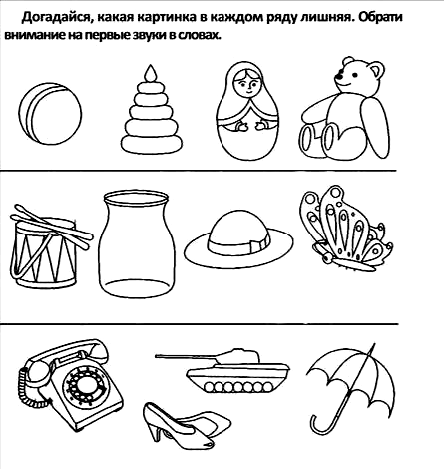
Приложение 2.
Найди и раскрась правильные цифры
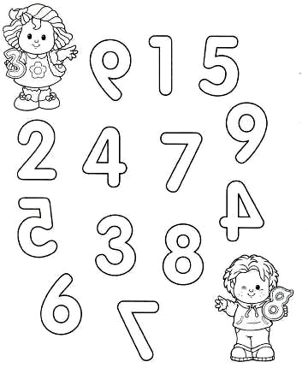
Соедини картинку с правильным ответом
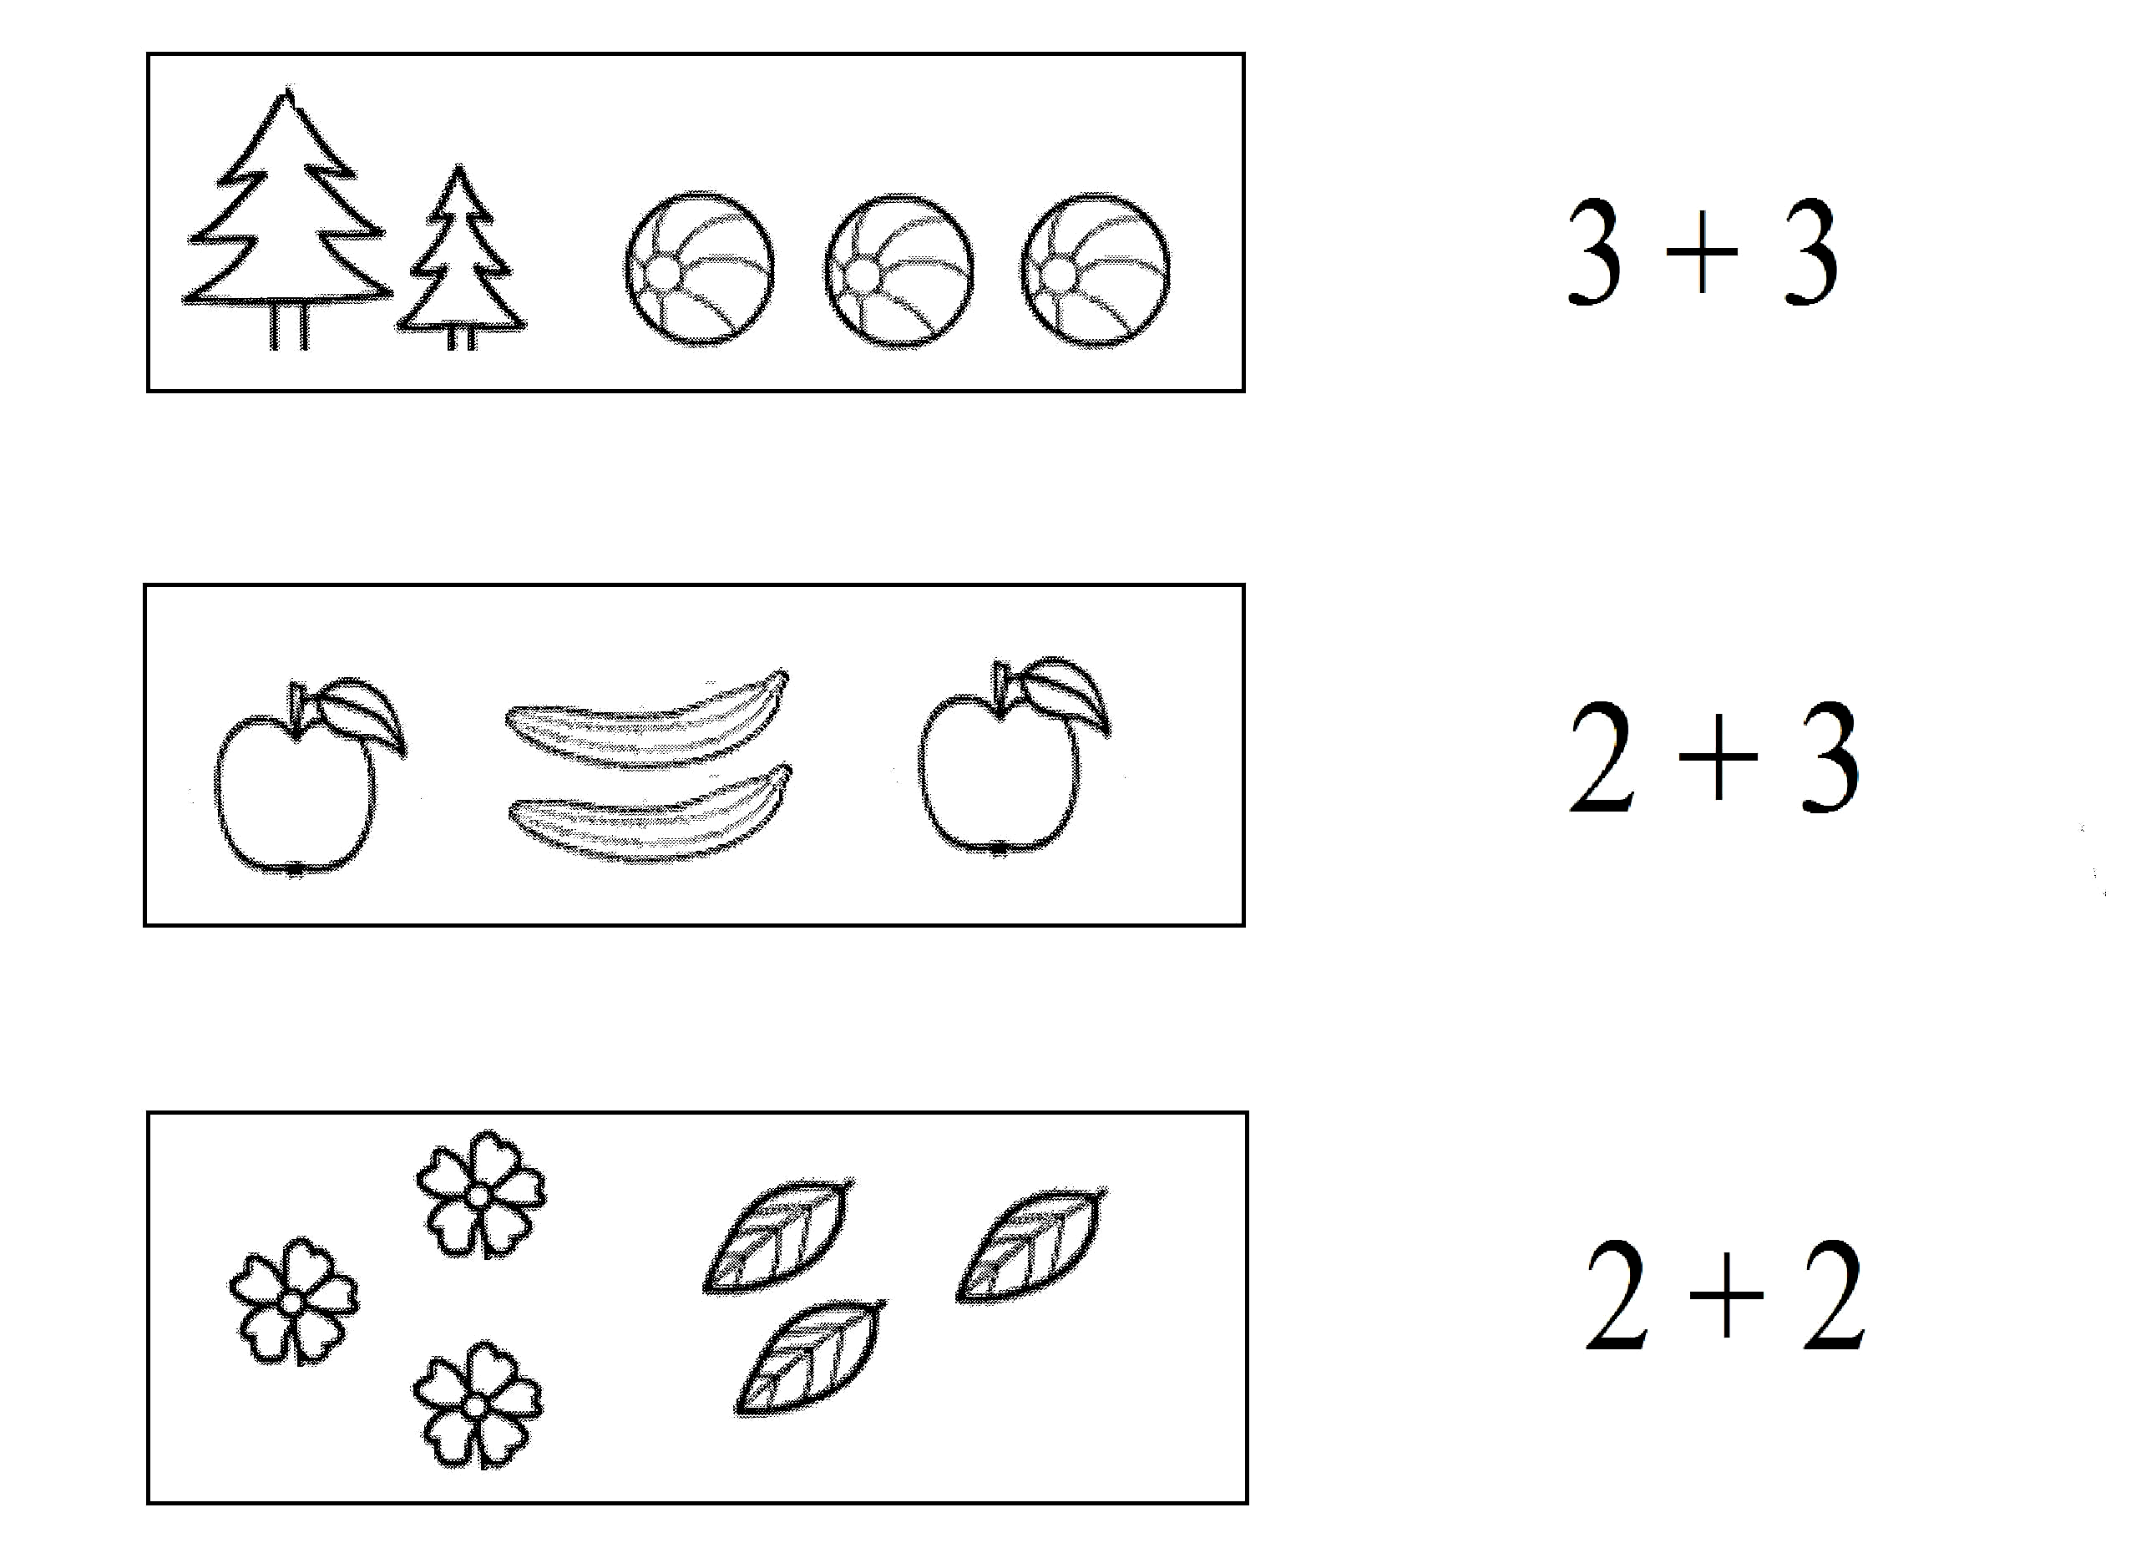

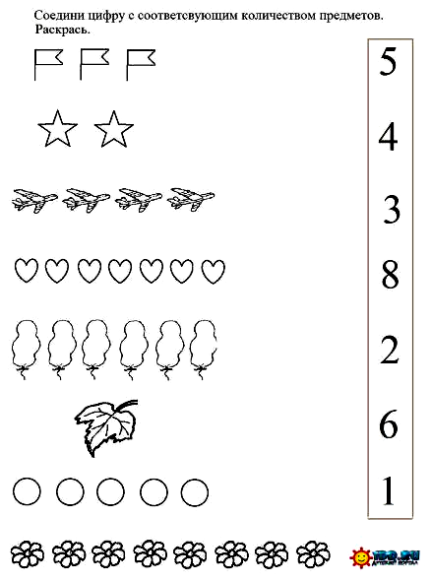

Приложение 3.
Последовательное выполнение заданий. Понятие – «верх-низ». Развитие речи. Развитие моторики
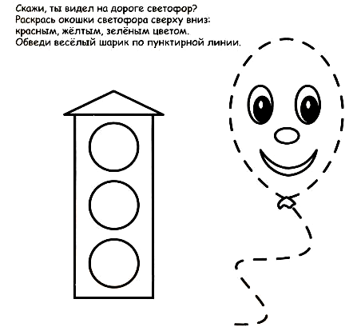
Развитие внимания и мышления
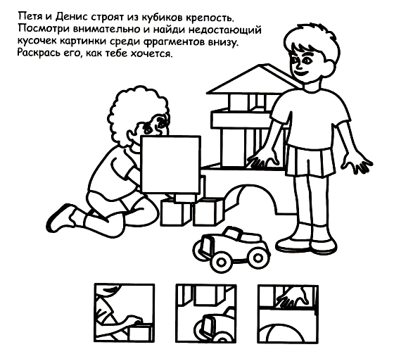
Развитие связной речи. Развитие логического мышления
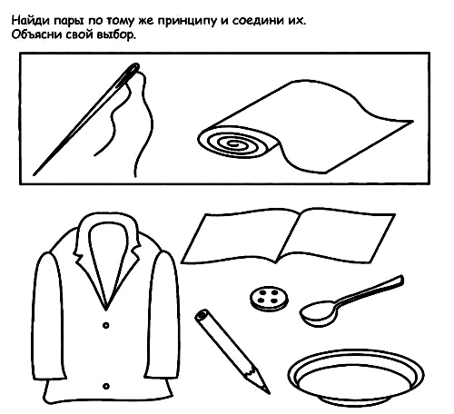
Умение находить сходство
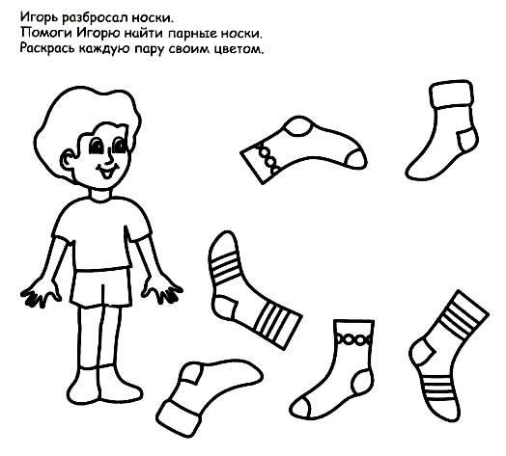

Приложение 4.
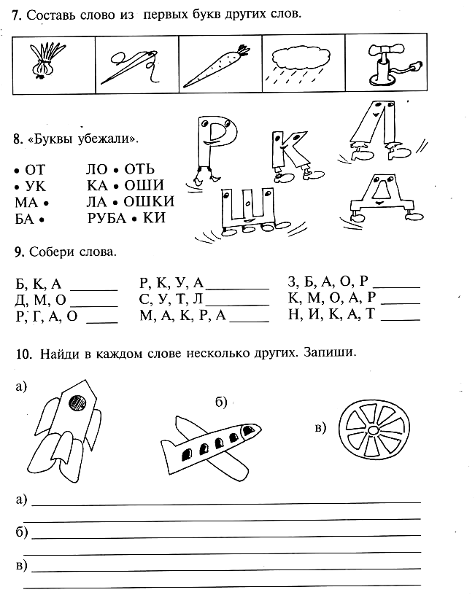

Развитие внимания
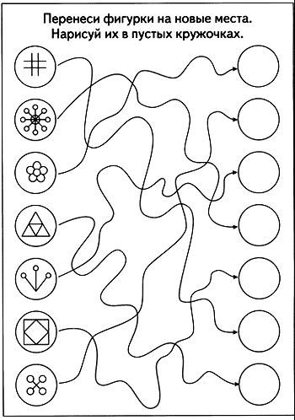

Приложение 5
Развитие восприятия и связной речи
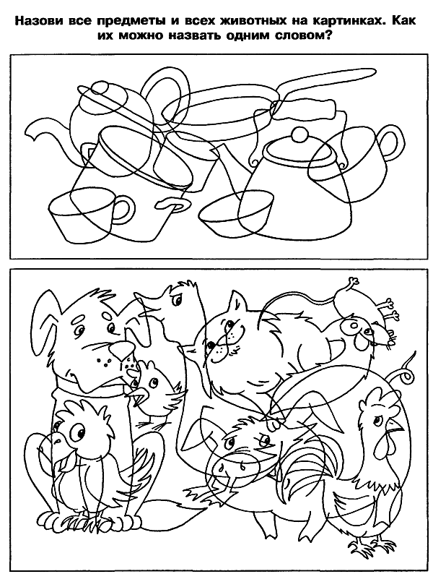

Развитие внимания и мышления
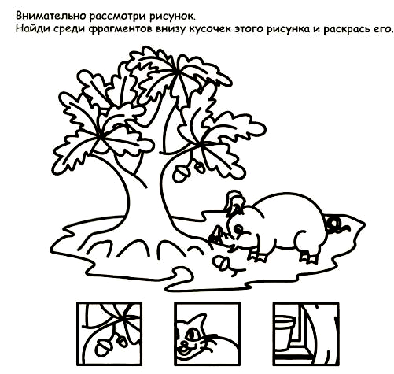
Развитие логического мышления и мелкой моторики
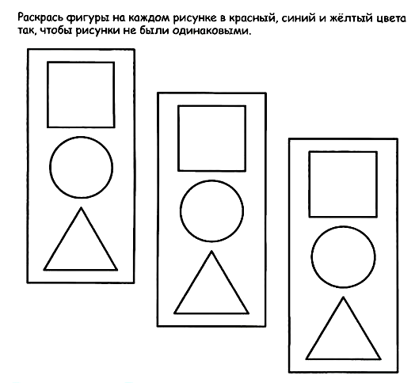
Ориентировка в пространстве. Понятия «верх – низ». Логика
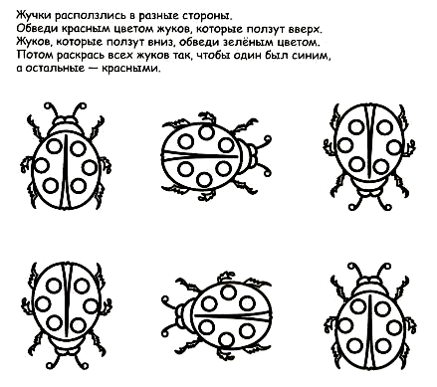
Развитие внимания и связной речи
Найди пары похожих картинок. Что на что похоже? Что на этих картинках можно раскрасить в желтый цвет?
